Получить справку о статусе предпенсионера в электронном виде

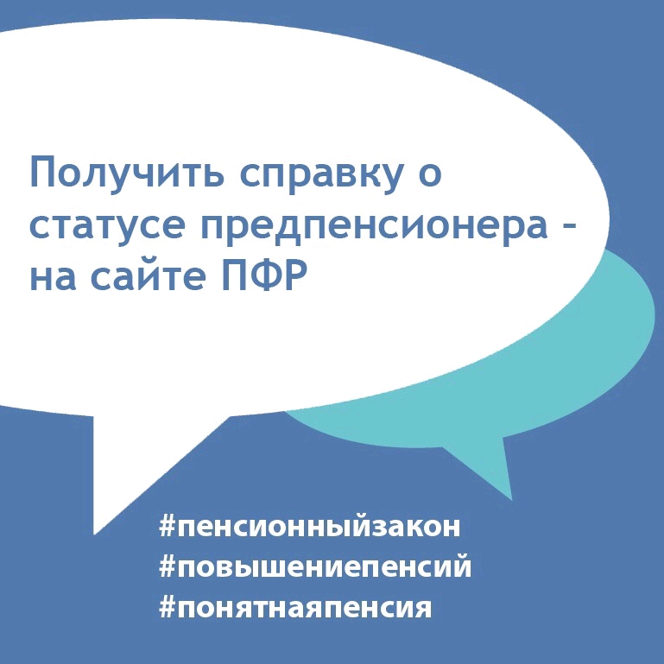
Большинство услуг Пенсионного фонда сегодня можно получить с помощью личного кабинета на официальном сайте ПФР или портале госуслуг не выходя из дома. Электронные сервисы охватывают большинство направлений деятельности ПФР и предоставляемых гражданам выплат, позволяют получить необходимые справки и выписки, среди которых – справка об отнесении гражданина к категории граждан предпенсионного возраста.
Справку в формате PDF и XML можно получить всего за несколько секунд. Для того чтобы получить ее на сайте Пенсионного фонда, необходимо войти в «Личный кабинет гражданина» при помощи пароля и логина учетной записи после регистрации на портале госуслуг, выбрать в разделе «Пенсии» вкладку «Заказать справку (выписку) об отнесении гражданина к категории граждан предпенсионного возраста», после чего указать орган, куда предоставляются сведения, – Федеральная налоговая служба России, орган государственной власти РФ в области содействия занятости населения, работодатель. При желании сформированную справку можно получить на электронную почту, сохранить, распечатать, а также просмотреть в разделе «История обращений».
Клиентская служба (на правах отдела) в Муслюмовском районе напоминает, что с 2019 года пенсионным законодательством лица предпенсионного возраста определены как отдельная льготная категория граждан. Для них установлен ряд льгот и мер социальной поддержки – например, льготы по проезду в общественном транспорте, жилищно-коммунальным услугам, освобождение от имущественного и земельного налогов и прочие.
Несмотря на то что границы пенсионного возраста у некоторых категорий граждан с 2019 года не меняются, предпенсионные льготы им все равно предоставляются. Например, многодетные мамы с пятью детьми могут рассчитывать на льготы с 45 лет, то есть за пять лет до обычного для себя возраста выхода на пенсию (50 лет). Более подробно ознакомиться с информацией о льготах и гарантиях гражданам предпенсионного возраста можно на официальном сайте Пенсионного фонда в разделе «Гражданам»/«Что нужно знать о пенсионной системе».

